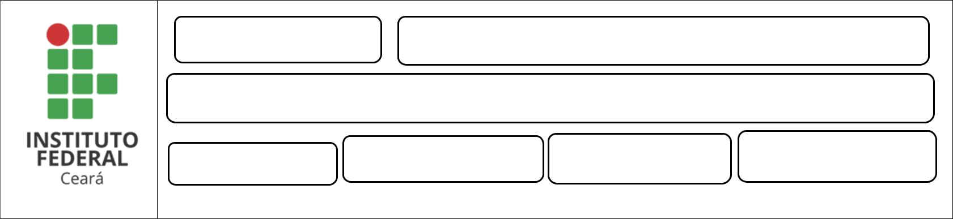

Turma: Turno: ____/_____/_____ Prof. Wedson

PLANO DE AULA
Duração prevista: 50 min
Objetivo | Conteúdo | Recursos
Realizar a construção da ideia de logaritmo e compreender o comportamento da Função Logaritmo | Relação entre potência e expoente, através de um exemplo de aplicação significativo. | Computadores, fichas de problemas, simulação PHET “PH Scale”.

PROCEDIMENTOS
Introdução | Desenvolvimento | Conclusão
Desejamos introduzir o aluno ao modelo de variação logarítmica utilizando o método de medição de potencial de hidrolização (pH), como motivador de discussões em sala de aula. | Os alunos devem interagir com a simulação, laboratório virtual PHET, contrapondo os dados da simulação com as perguntas da ficha. | Os alunos serão capazes de entender com o auxílio da simulação e a atividade o modelo logarítmico, bem como o comportamento da Função logaritmo e onde podemos aplicá-la como ferramenta de descrição da natureza

AVALIAÇÃO
A avaliação acontecerá durante o prosseguimento da aula, levando em consideração as respostas oferecidas oralmente e por escrito, na ficha de atividades.

APÓS AS ATIVIDADE, O ALUNO SERÁ CAPAZ DE:
Compreender a necessidade do uso de logaritmos como modelo para descrever adequadamente alguns fenômenos da natureza ou para realização de certos tipo de medida;
Desenvolver uma noção inicial sobre o padrão crescimento/decrescimento da Função Logaritmo.
CONCEITOS RELACIONADOS
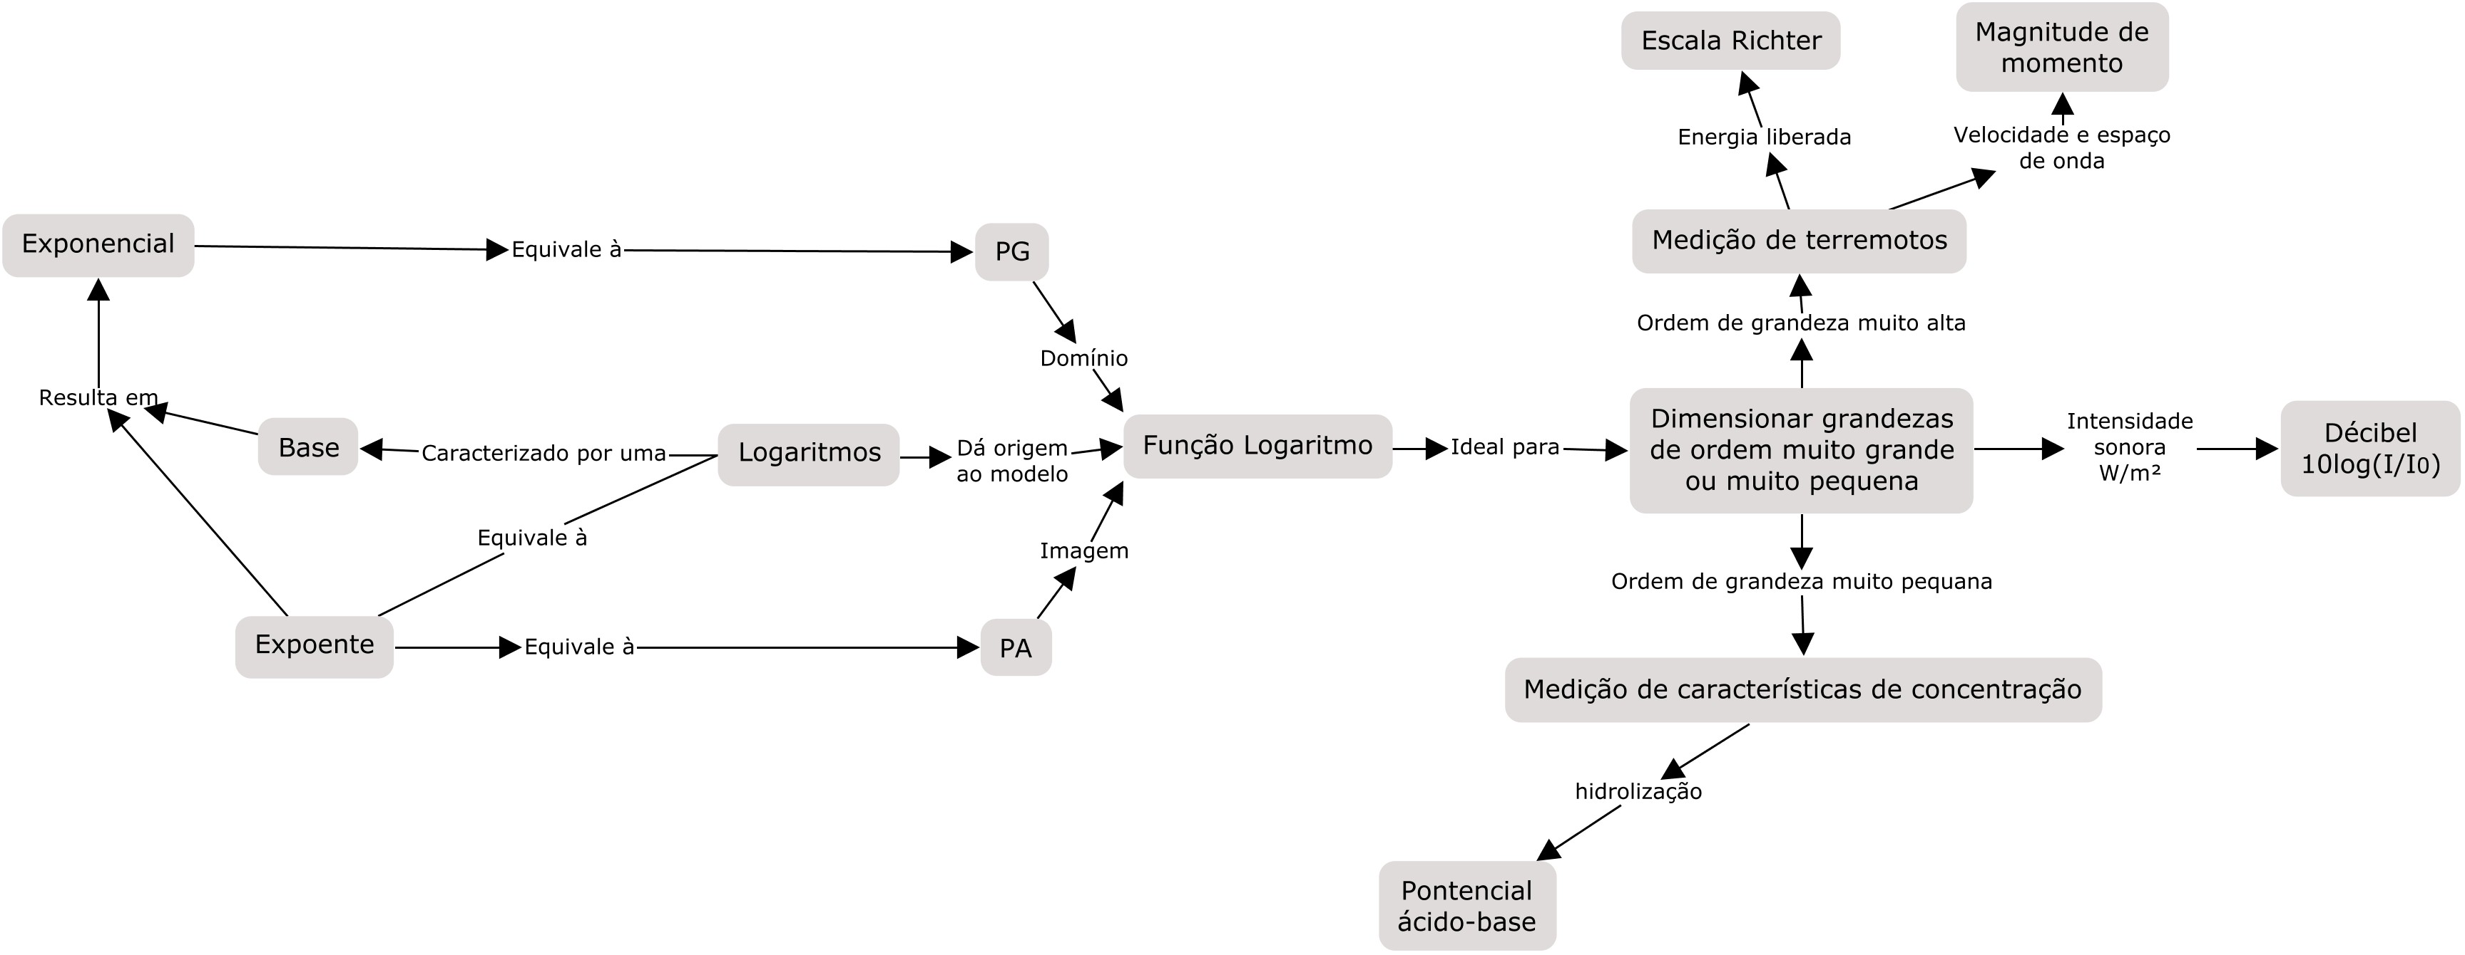Figura 1: Mapa conceitual para logaritmo e Função Logaritmo
RECURSOS DIDÁTICOS
Utilizamos o OA “pH Scale” encontrada no site PHET Interactive simulations, localizada no endereço eletrônico: https://phet.colorado.edu/en/simulation/ph-scale.
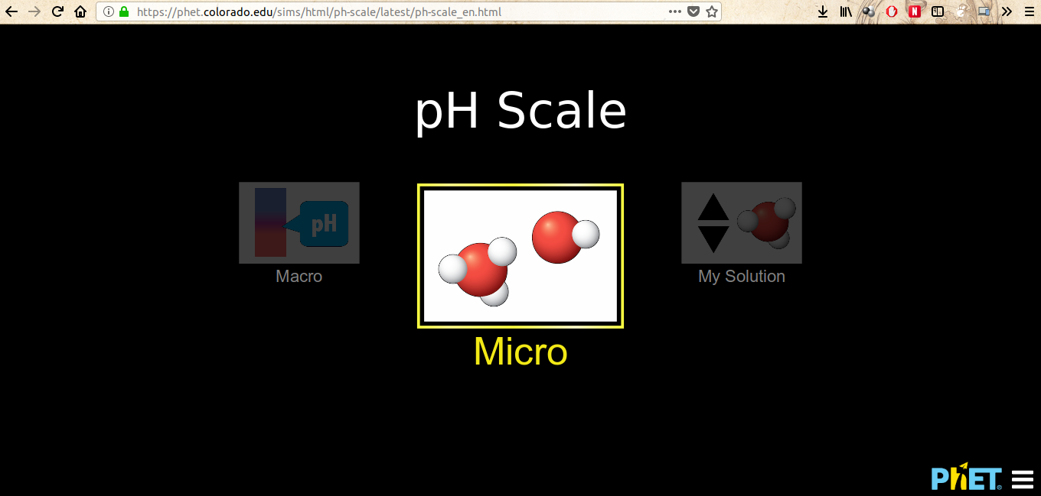Figura 2: Interface inicial do OA pH Scale.

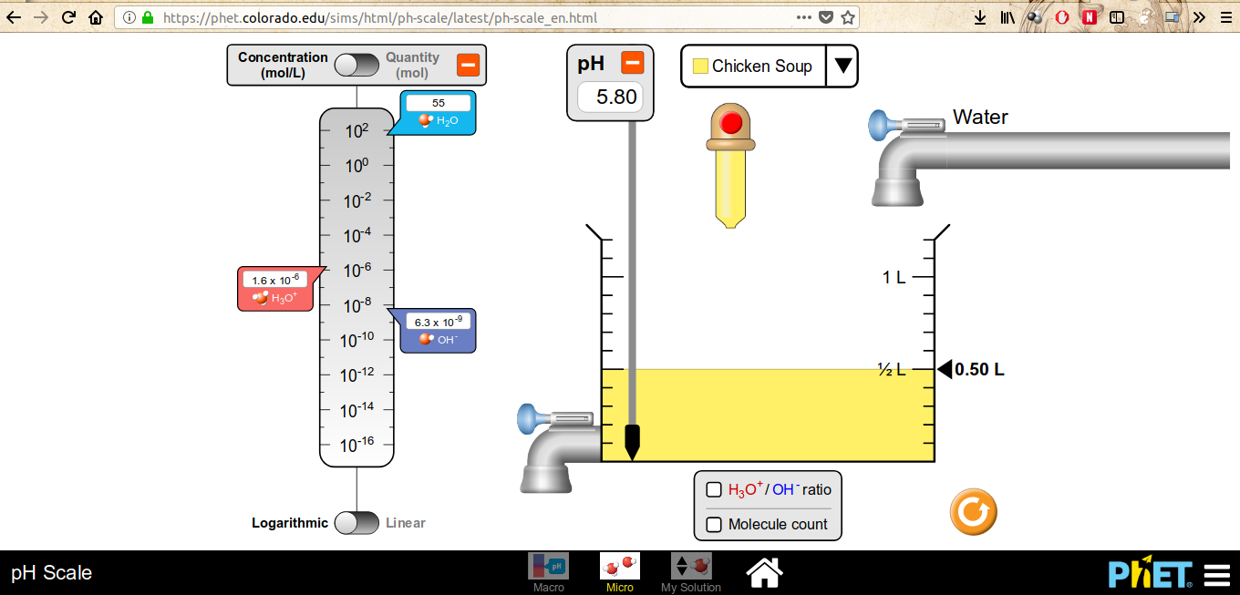Figura 3: Interface da opção Micro, utilizada neste material.

O objeto de aprendizagem “pH Scale” é um laboratório virtual, onde podemos simular uma considerável variedade de misturas, sendo seu objetivo principal realizar a medição do potencial de hidrolisação ou criar misturas com um pH determinado de antemão.

ATIVIDADES
Utilize a área ”Micro” do OA.

Atividade 1: Prepare uma mistura qualquer e observe a concentração em mol/l. Compare com o pH medido pelo sensor. Que relação você pode estabelecer entre o expoente da concentração em mol/l do íon H₃O⁺ e o pH?

Atividade 2: Qual concentração de mol/l de H₃O⁺ é maior, 10⁻³ ou 10⁻⁴? Maior quanto? Qual concentração de mol/l de H₃O⁺ é menor, 10⁻² ou 10⁻⁵? Menor quanto?

Atividade 3: Observando a relação entre pH e concentração mol/l de H₃O⁺, quando uma mistura passa de um pH de 3 para 5, a concentração mol/l de H₃O⁺ aumenta ou diminui? Aumenta ou diminui quanto?

Atividade 4: Produza uma nova mistura com pH variando entre 0 e -2 (solução ácida). Localize o valor da concentração em mol/l de H₃O⁺ e marque o ponto (concentração, pH) no conjunto de eixos abaixo. Prepare outras 4 ou 5 misturas, com pH variando entre 0 e -2 e marque os pares ordenados (concentração, pH) correspondentes. Os pontos tendem a formar alguma curva? Se sim, trace aproximadamente esse curva pelos pontos marcados.

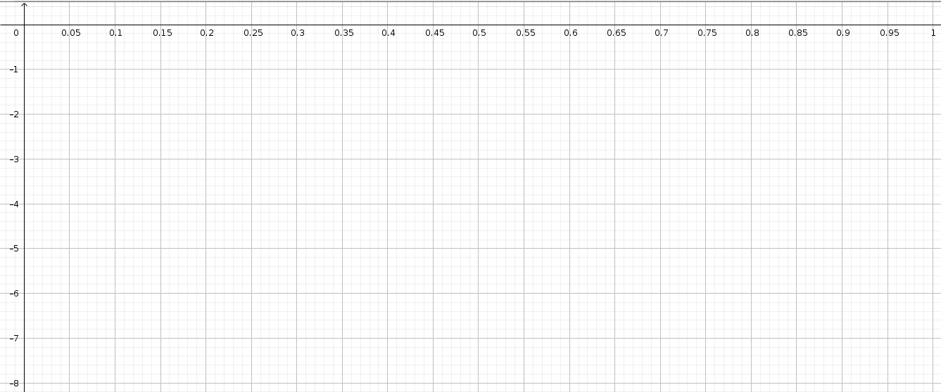
Atividade 5: É possível definir alguma função que corresponda a o comportamento da curva acima? Use uma calculadora cientifica, se precisar. Essa função possui crescimento constante?

Orientações ao Professor:

Atividade 1: Caso os alunos necessitem, faça uma breve revisão sobre o conceito de pH e o fato do mesmo medir a concentração do íon H₃O^{+.} Não utilize fórmulas e caso seja conveniente, prepare e apresente essa aula em conjunto com o professor de química.

Atividade 2: O único objetivo aqui é permitir que os alunos estejam conscientes sobre como ordenar os valores pedidos. Em caso de dúvidas, o professor pode sugerir que os alunos alterem a medida das moléculas da mistura de mol/l para mol, no menu superior a escala de medida.
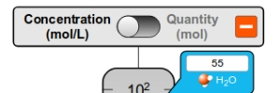

Figura 4: Barra superior de ajuste, acima da régua de medida dos íons

Atividade 3: Os alunos devem notar que existe uma relação entre o expoente obtido em notação científica da concentração de H₃O⁺ em mol/l e o pH medido pelo sensor do simulador. É prevista alguma dificuldade, pois a variação do expoente negativo ocorre em um sentido diferente, se comparado com a variação para expoentes negativos. Mesmo assim, os alunos, depois de algum tempo, devem notar que existe “aproximadamente” alguma relação de igualdade.

Atividade 4: Após concluir o esboço do gráfico, que deve ser semelhante a figura 5. Seria interessante nesse ponto retornar a atividade anterior, verificando os valores da concentração de H₃O⁺ em mol/l no eixo das abcissas com o pH em várias misturas diferentes, utilizando o gráfico como apoio para interpretar os dados.
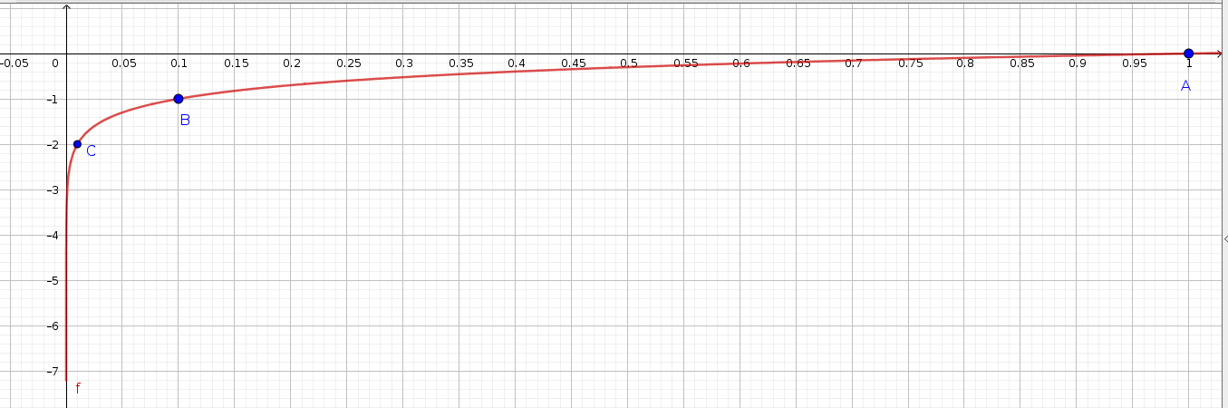Figura 5: Resultado esperado para os gráficos produzidos pelos alunos.

Atividade 5: A amplitude da discussão proposta aqui depende dos objetivos específicos do professor responsável pela turma. Caso o professor deseja níveis mais amplos e aprofundados sobre o tema, recomendamos que o mesmo repita as atividades aqui descritas para os modelos logaritmos de medição de terremotos – escala Richter o modelo de medição de intensidade sonora – decibéis.
REFERÊNCIAS
LIMA, Elon Lages et al. A Matemática do Ensino Médio. 9 ed. Rio de Janeiro: SBM, 2006. v.1.
LIMA, Elon Lages. Logaritmos. 4 ed. Rio de Janeiro: SBM, 2009.
PHET Interactive simulations – pH Scale (https://phet.colorado.edu/en/simulation/ph-scale)

